画像応用数学特論最終レポート

知能工学専攻

コンピュータグラフィックス研究室

学籍番号：

小野晶久

[akihisa@ime.info.hiroshima-cu.ac.jp](mailto:akihisa@ime.info.hiroshima-cu.ac.jp)

1. **入力画像**

入力画像は<http://vision.middlebury.edu/stereo/data/scenes2001/>　よりダウンロードした画像を用いた。その中でもBullの画像を入力画像とした。以下に使用した画像を載せる。

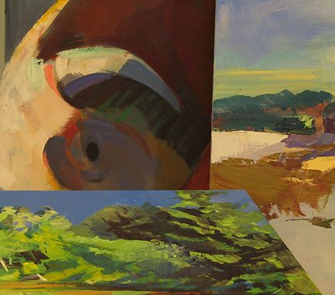　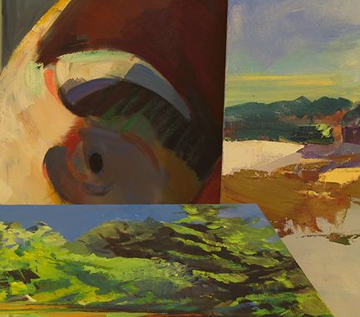

図1　入力画像(左) 　　図2　入力画像(右)

1. **α拡張によるステレオマッチング**

作成したプログラムについて示す。

データコストはSADを用いた。式を示す。

D(fx,y) = Σ||Il(x,y) - Ir(x - fx,y , y)||

スムーズコストは隣の画素が滑らかになるような式を用いた。今回は定数cを1に固定して比較を行った。

　V(fp,fq) = c|fp – fq| cは定数

αの値は最大視差を考慮し、0～20とした。窓の大きさを変えて実験を行った結果を以下に示す。またその時の実行時間を表1に示す。

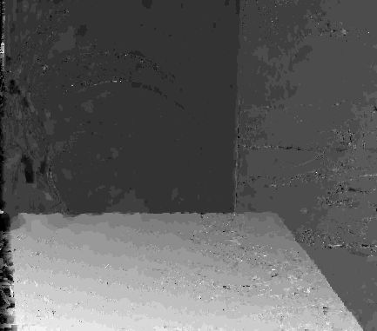　　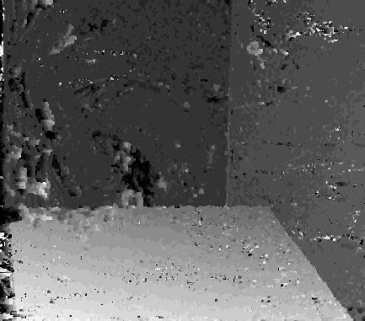

図3 Window Size 1*1 図4 Window Size 3*3

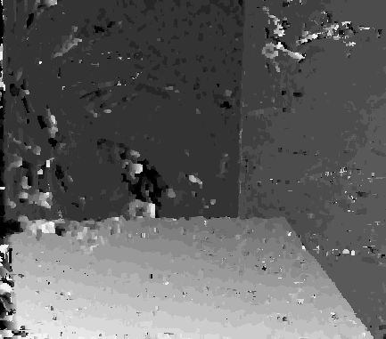 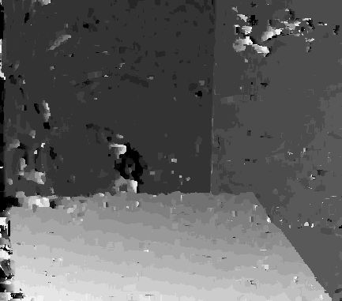

図5 Window Size 5*5 図6 Window Size 7*7

　　表1 実行時間

|  |  |
| --- | --- |
| Window Size | Time[ms] |
| 1*1 | 70541 |
| 3*3 | 57013 |
| 5*5 | 65073 |
| 7*7 | 44336 |
| 11*11 | 61808 |

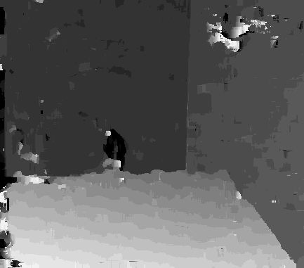

図7 Window Size 11*11

Window Size 1*1の時が最も良い結果画像となった。

1. **階層グラフカットによるステレオマッチング**

作成したプログラムについて述べる。データコストはSADを用いた。式を示す。

D(fx,y) = Σ||Il(x,y) - Ir(x - fx,y , y)||

スムーズコストは隣の画素が滑らかになるような式を用いた。今回は定数cを1に固定して比較を行った。

　V(fp,fq) = c|fp – fq| cは定数

またラベルは0～63としてループを行った。また以下にWindow Size 1*1の時の結果と実行結果を載せる。

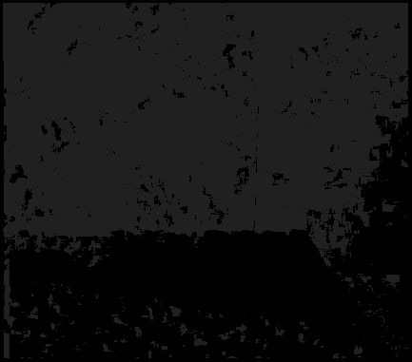　実行結果：49608[ms]

図８Window Size 1*1

1. **考察**

α拡張によるステレオマッチングと階層グラフカットによるステレオマッチングの比較を行った。階層グラフカットの方が実行時間を早く終わらせることができたが、良い結果とはいえない画像が出力された。階層グラフカットによるものというより、なにかしらのバグがあるためだと考えられる。